**GUÍA DE APRENDIZAJE UNIDAD 2 GUÍA: N° 18**

**RECURSO: GUIA-PPT-VIDEOS- TICKET DE SALIDA-TEXTO DE ESTUDIO: 76-77**

**ASIGNATURA: CIENCIAS NATURALES**

NOMBRE ESTUDIANTE: ______________________________________________________

CURSO: 7° ______ LETRA: A-B-C FECHA: _________________

|  |
| --- |
| **PRIORIDAD CURRICULAR EJE FÍSICA “UNIDAD placas tectónicas”. NIVEL 1**  **OA 9 Explicar, con el modelo de la tectónica de placas, los patrones de distribución de la actividad geológica (volcanes y sismos), los tipos de interacción entre las placas (convergente, divergente y transformante) y su importancia en la teoría de la deriva continental.** |

|  |
| --- |
| **OBJETIVO: EXPLICAR LOS SISMOS MEDIANTE EL MODELO DE PLACAS TECTONICAS,** |
| **HABILIDAD: Analizar- explicar- aplicar** |
| **ACTITUD: Esforzarse y perseverar en el trabajo personal entendiendo que los logros se obtienen solo después de un trabajo riguroso, y que los datos empíricamente confiables se obtienen si se trabaja con precisión y orden.** |

**INDICACIONES:**

* **TRABAJA CON UN ADULTO.**
* **REVISA EL PPT Y TU TEXTO ESCOLAR Y RESPONDE LAS SIGUIENTES PREGUNTAS.**
* **OBSERVA LOS VIDEOS ANTES DE COMENZAR A TRABAJAR.**
* **REVISA TUS MATERIALES ANTES DE COMENZAR TU TAREA.**
* **LÁPIZ DE PASTA O MINA, TEXTO ESCOLAR, REVISAR EL PPT O VIDEO EDUCATIVO.**
* **SI TIENES TU MATERIAL IMPRESO REVISALO, COMUNICATE CON TU PROFESOR JEFE POR WHATSAPP SI TIENES DUDAS, EL TAMBIÉN ME LAS HARA LLEGAR O PUEDES ESCRIBIRME A MI CORREO QUE APARECE ARRIBA EN LA GUÍA POR FAVOR, NO TE QUEDES CON NINGUNA DUDA, CARIÑOS Y ESPERO QUE SE ENCUENTRES BIÉN.**

**A MODO SE SUGERENCIA REVISA LOS MATERIALES QUE TE SUGIERO PARA PODER DESARROLLAR TÚ GUÍA.**

* **EN PRIMER LUGAR REVISA EL PPT POR FAVOR.**
* **EN SEGUNDO LUGAR OBSERVA LESTE VIDEOS: explicaciones las placas tectónicas** [**https://www.youtube.com/watch?v=sk_x58kM_70**](https://www.youtube.com/watch?v=sk_x58kM_70)
* **Terremoto en febrero 27 2010** [**https://www.youtube.com/watch?v=N_9LxTnq0es**](https://www.youtube.com/watch?v=N_9LxTnq0es)

**Sismos como se producen**

* **https://www.youtube.com/watch?v=SbejEAjj0j0**

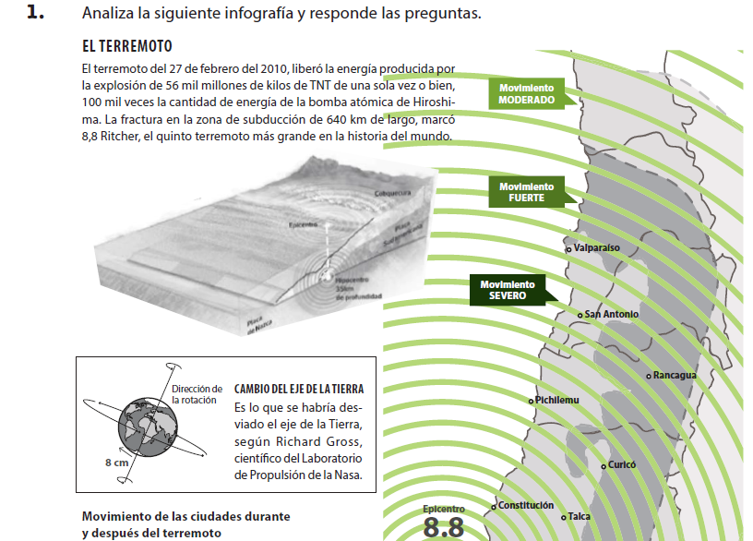

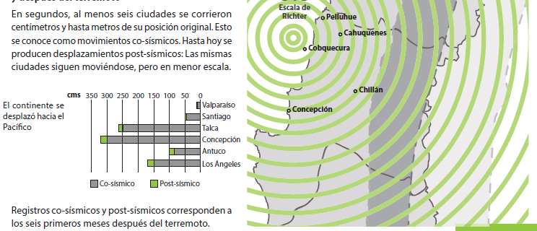

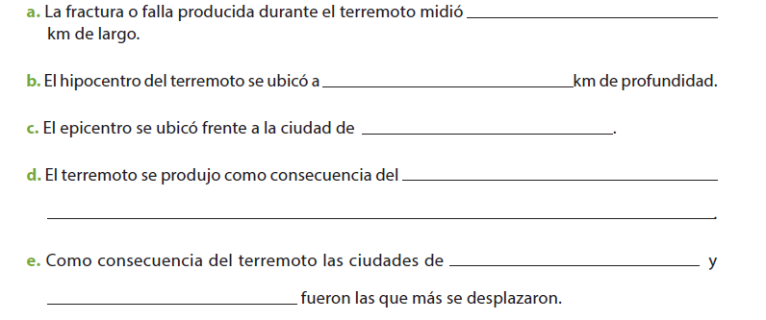

f. Otra consecuencia del terremoto fue el

en aproximadamente cm.

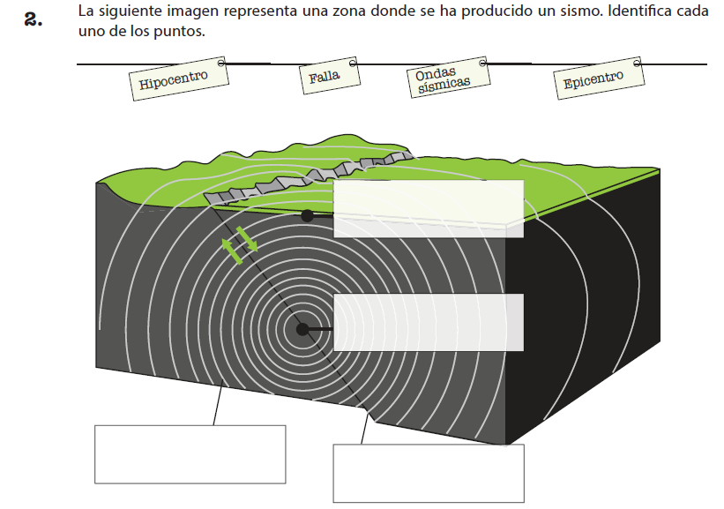

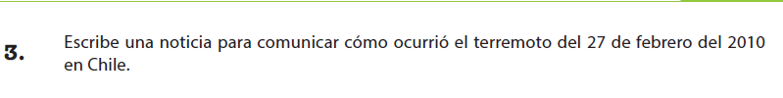

­­­­­­­­­­­­­­­­­­________________________________________________________________________________________________________________________________________________________________________________________________________________________________________________________________________________________________________________________________________________________________________________________________________________________________________________________________________________________________________________________________________________________________________________________________________________________________________________________________________________________________________________________________________________________________________________________________________________________________

________________________________________________________________________________________________________________________________________________________________________________________________________________________________________________________________________________________________________________________________________________________________________________________________________________________________________________________________________________________________________________________________________________________________________________________________________________________________________________________________________________________________________________________________________________________________________________________________________________________________________________________________________________________________________________

**¡¡¡¡¡FELICITACIONES TRABAJASTES EXCELENTE!!!!! RECUERDA NO FALTAR A CLASES ONLINE YA QUE TE SIRVE PARA A CLARAR TUS DUDAS.**